Bresenhamline

文本

输入100 100 500 500，得到如下图所示结果：

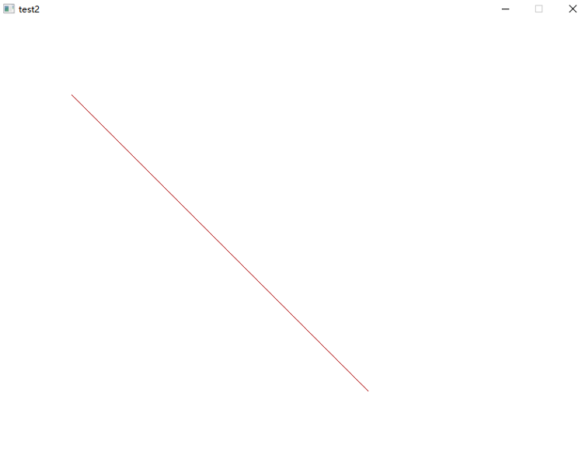

DDALine

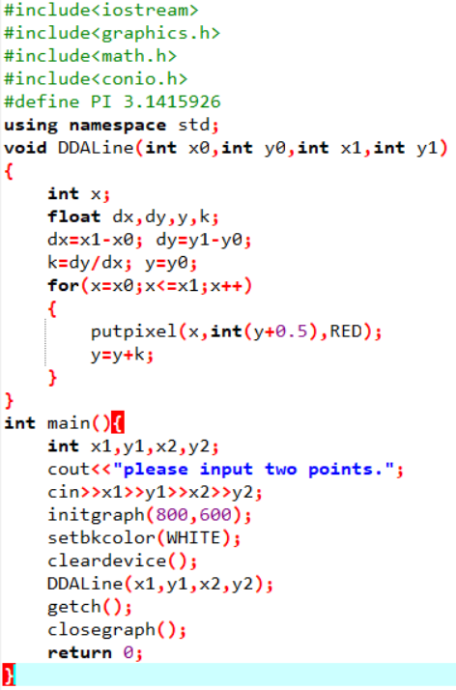

输入20 30 500 600，得到如下图所示结果：

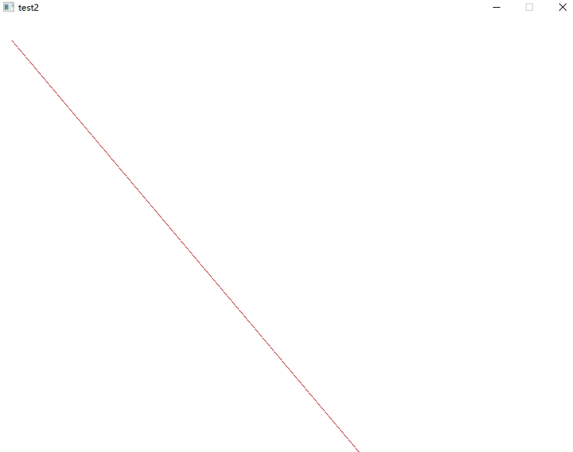

MidpointLine

输入20 20 400 500，得到如下图所示结果：

修改Bresenhamline，使其能够满足|k|>1的情况

日程表

输入10 10 200 580，得到如下图所示结果：

